ПРОСТИ И СЛОЖЕНИ РЕЧЕНИЦИ
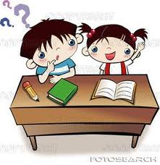

1. Дополни ги следните реченици!

- Речениците кои содржат еден прирок се викаат -
- Речениците кои содржат два или повеќе прирока се викаат -

2. Смени ја бојата на реченицата која е точна во црвена боја!

- Простата реченица може да биде искажана само со подмет и со еден прирок.
- Простата реченица може да биде искажана со подмет, еден прирок и додатоци .

3. Простите реченици обој ги со сина боја а сложените со црвена боја.

- Весна ја чекаше својата мајка да дојде од работа.
- Емил синот на фризерката, патува со воз кај својата баба.
- Маја оди во училиште.
- Птицата направи ново гнездо и во него изведе три пиленца.

4. Простите реченици дополни ги со додатоци.

- Цвеќето мириса
- Горан игра
- Маја чита

5. Напиши две сложени реченици!

